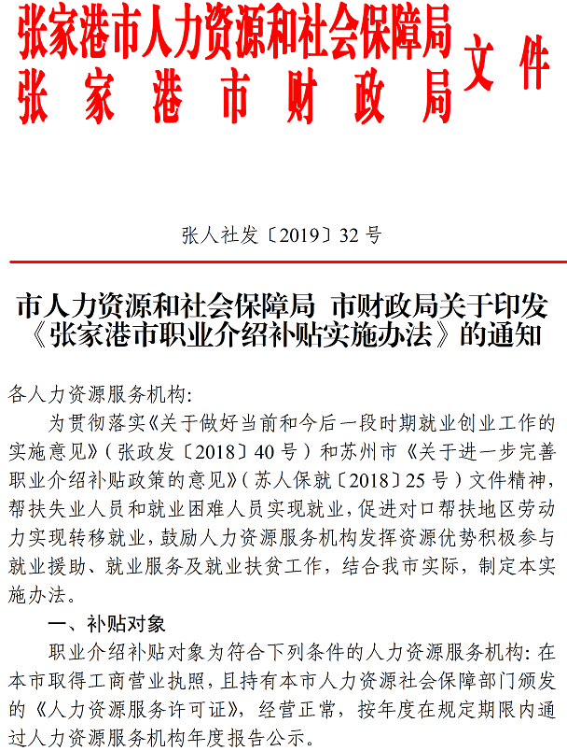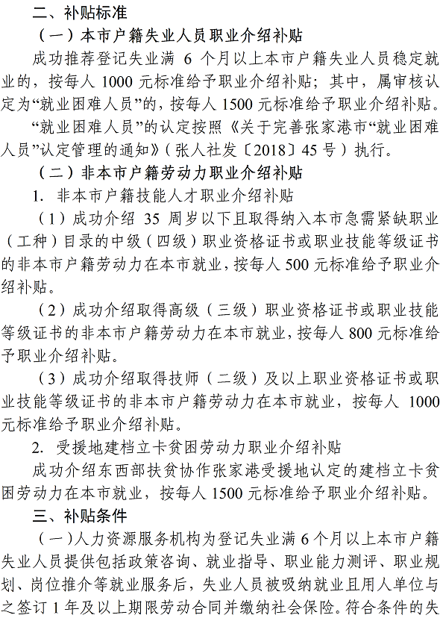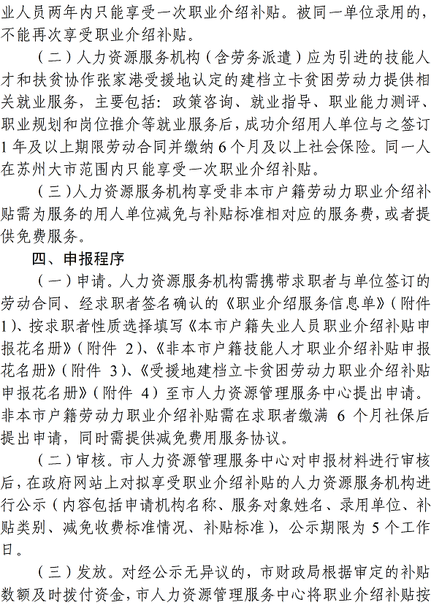
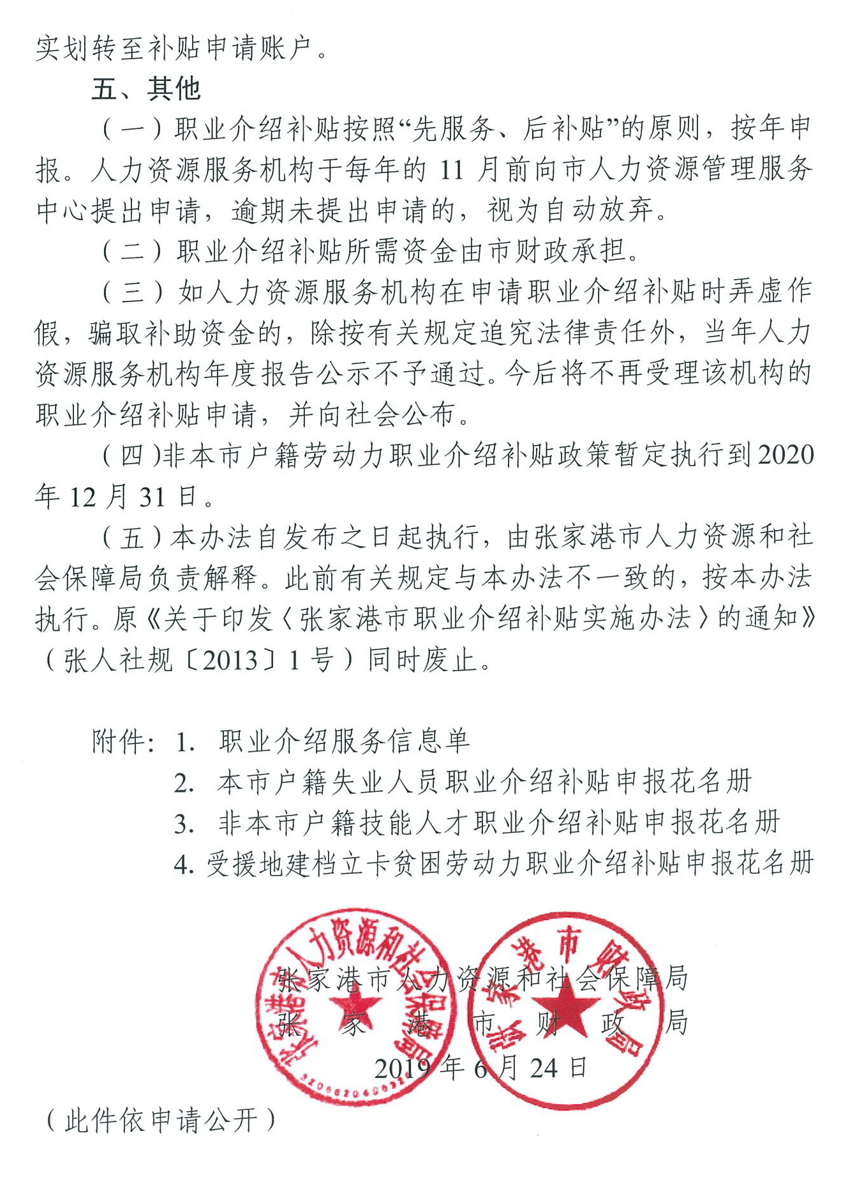
附件1
职业介绍服务信息单
人力资源服务机构名称 |  |  |  |  |  |  |  |  |  |  |  |  |  |  | 《人力资源服务许可证》编号
联系人 |  |  |  | 联系电话 |  |  |  |  |  |  |  |  |  | 是否已参加年度报告公示
求职者姓名 |  |  |  |  |  | 性别 |  |  |  |  |  | 身份证号
户籍地址 |  |  |  |  |  |  |  |  |  |  |  |  |  |  |  |  | 联系电话
失业登记时间 |  |  |  |  | 求职人员类别 |  | 本市 |  |  |  |  本市户籍失业人员
 |  |  |  |  |  |  |  |  |  |  |  本市户籍就业困难人员
 |  |  |  |  |  |  | 非本市 |  |  |  |  非本市户籍技能人才
 |  |  |  |  |  |  |  |  |  |  |  受援地建档立卡贫困劳动力
开展就业服务情况 |  |  |  |  | 咨询服务就业指导岗位推荐  职业能力测评职业规划其他服务
录用单位名称 |  |  |  |  |  |  |  |  |  |  |  |  |  |  |  | 录用单位社保编号
劳动合同期限
年 月 日至 年 月 日
人力  资源  服务  机构  盖章 |  |  | 年 月 日 |  |  |  |  |  |  | 求职  者本  人签  字 |  |  | 签字：  年 月 日

附件2
本市户籍失业人员职业介绍补贴申报花名册（ 年 月 ）
人力资源机构名称（盖章）： 单位社保编号： 联系人： 联系电话：
序号 | 姓名 | 性别 | 社保编号 | 身份证号 | 人员性质 | 录用单位 | 录用时间 | 备注
开户银行： 开户账号： 市人力资源管理服务中心（盖章）
说明： “人员性质”：失业人员、就业困难人员；

附件3
非本市户籍技能人才职业介绍补贴申报花名册（ 年 月）

人力资源机构名称（盖章）： 单位社保编号： 联系人： 联系电话：
序号 | 姓名 | 性别 | 社保编号 | 身份证号 | 职业资格证书  等级、工种 | 证书编号 | 录用单位 | 录用时间 | 备注
开户银行： 开户账号： 市人力资源管理服务中心（盖章）
附件4
受援地建档立卡贫困劳动力职业介绍补贴申报花名册（ 年 月）

人力资源机构名称（盖章）： 单位社保编号： 联系人： 联系电话：
序号 | 姓名 | 性别 | 社保编号 | 身份证号 | 贫困登记卡号 | 录用单位 | 录用时间 | 备注
开户银行： 开户账号： 市人力资源管理服务中心（盖章）



